**Manual técnico**

Una breve explicación de nuestro código realizado en consola.

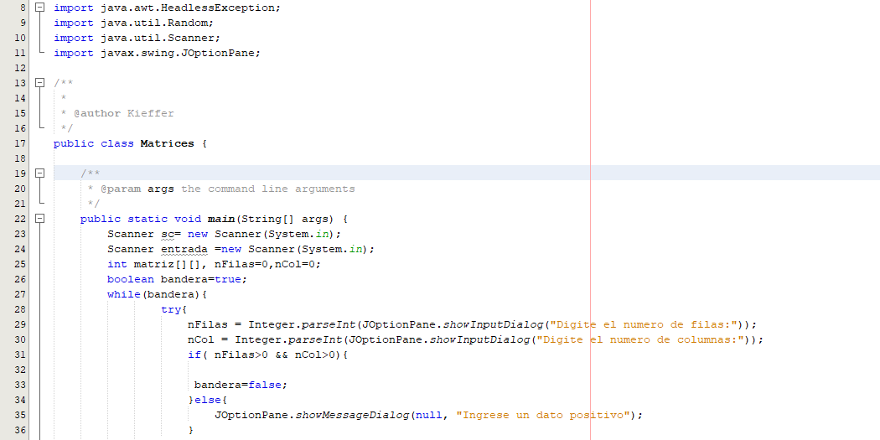1.

Empezamos a validar que el usuario ingrese una variable de tipo entera para la generación de matrices. Controlando la excepción de que no ingrese números negativos ni strings.

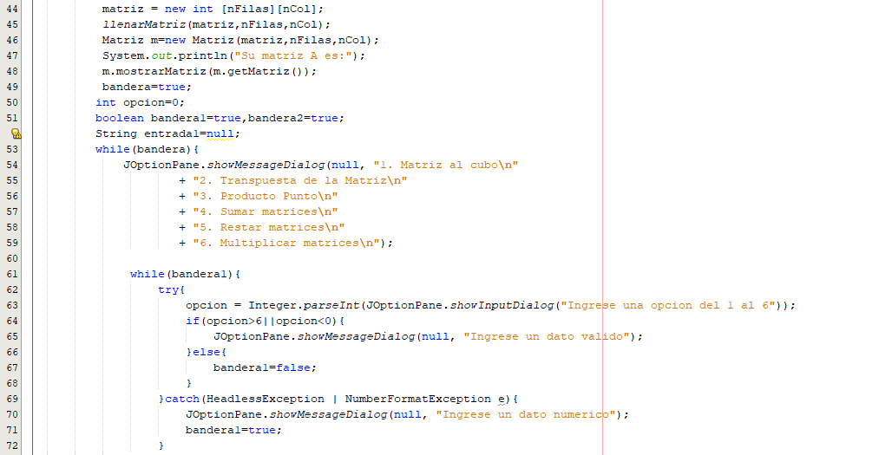2.

En esta parte del código implementamos un while para que el usuario decida qué operación le desea realizar a la matriz, también controlando las excepciones.

3. 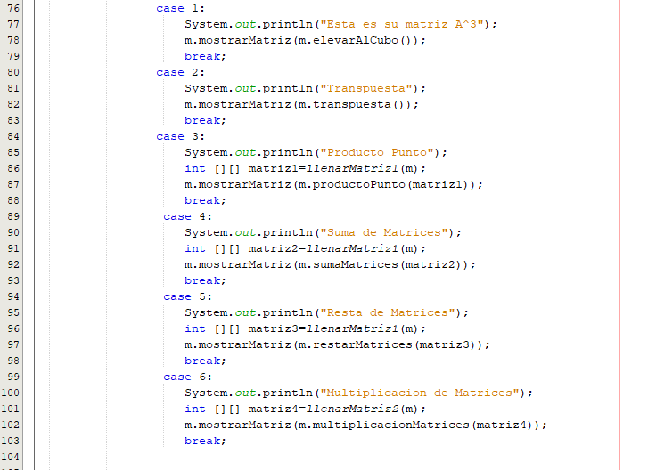

Usamos switch case para controlar lo que elija el usuario a la hora de realizar las operaciones.

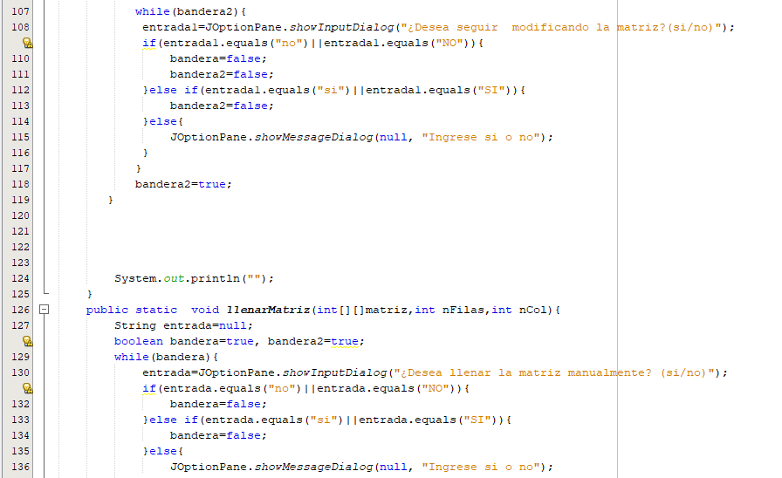4.

Implementamos un método que nos permita llenar la matriz, usando un while para controlar las excepciones.

5. 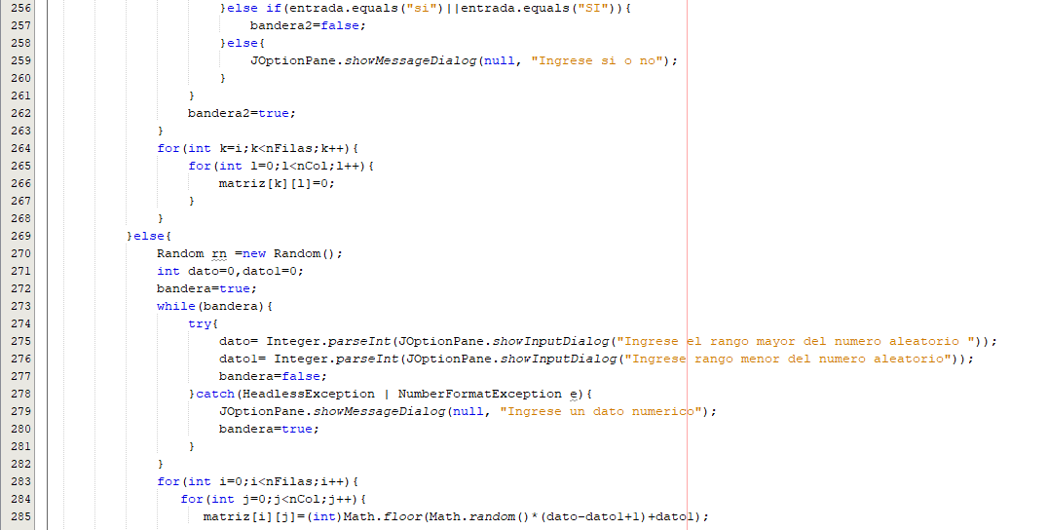

Usamos el random para que el usuario pueda ingresar un rango de números aleatorios a la hora de que el no la quiere llenar.

6. 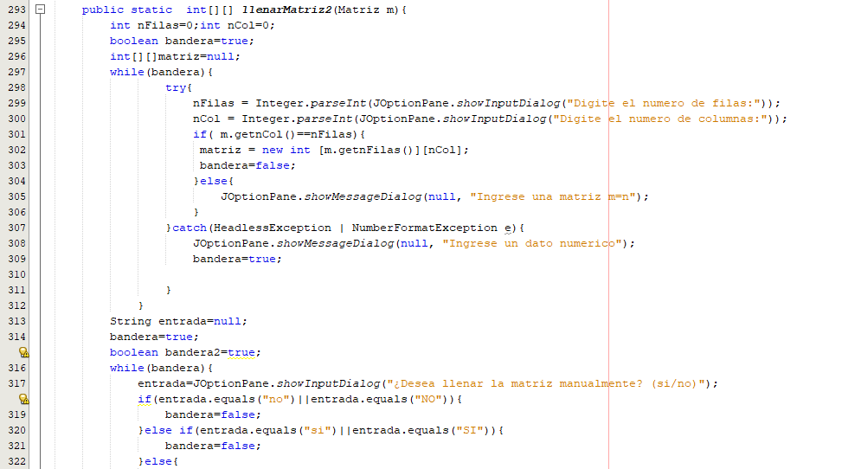

Creamos otro método que contiene la segunda matriz con la que el usuario va a efectuar las operaciones y también manejamos el control de excepciones como el anterior.

7. 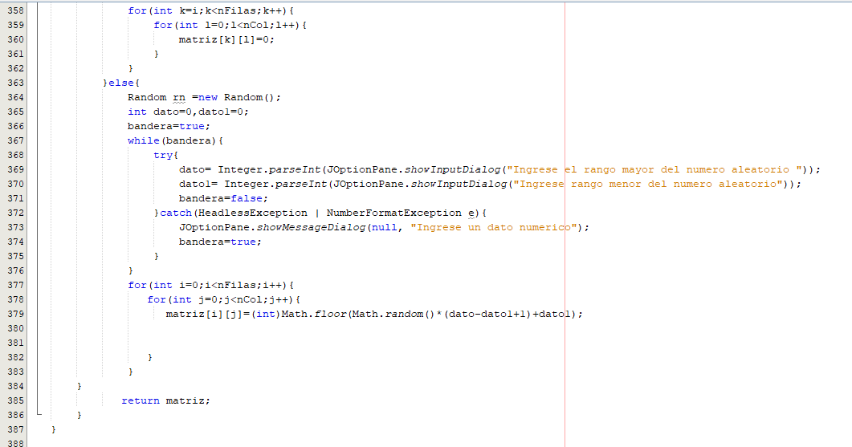

También le damos la opción de que la pueda rellenar aleatoriamente o manualmente.

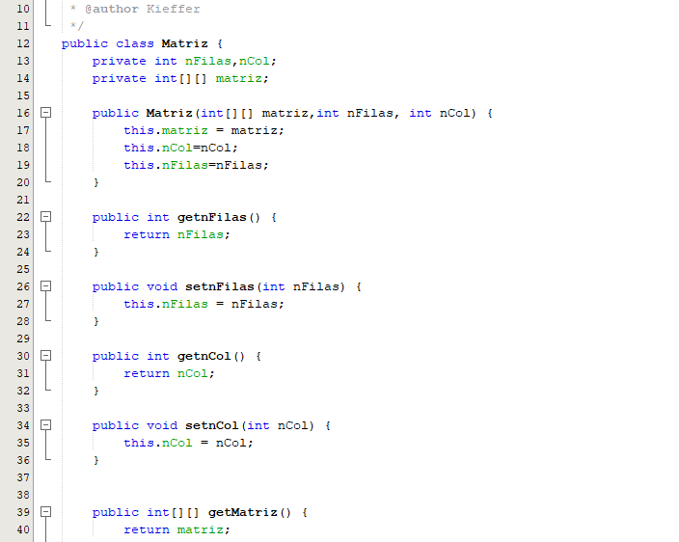8.

Creamos nuestra clase llamada Matriz e implementamos los métodos get y set.

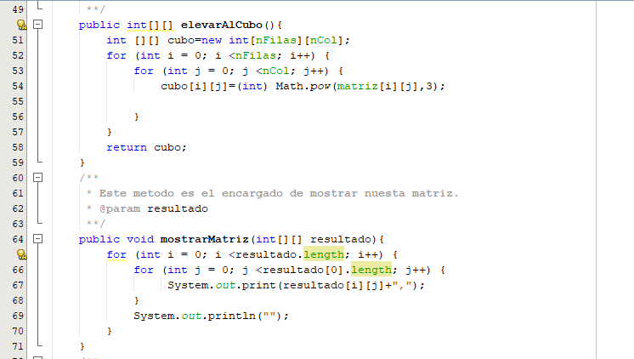9.

Creamos nuestro método que eleva la matriz al cubo y también el método que nos la mostrará.

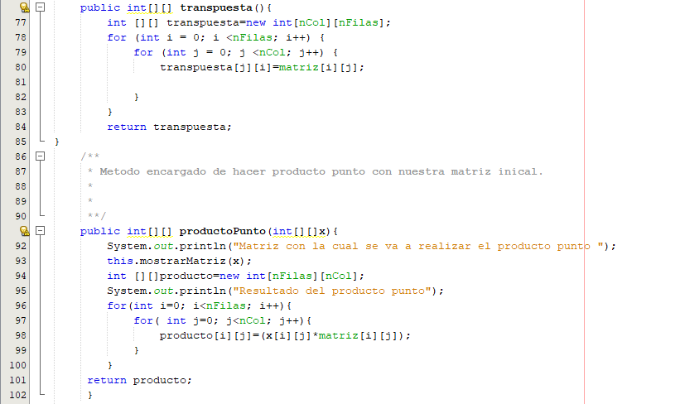10.

Implementamos los métodos de transponer y hacer el producto punto, gracias a los ciclos for.

11. 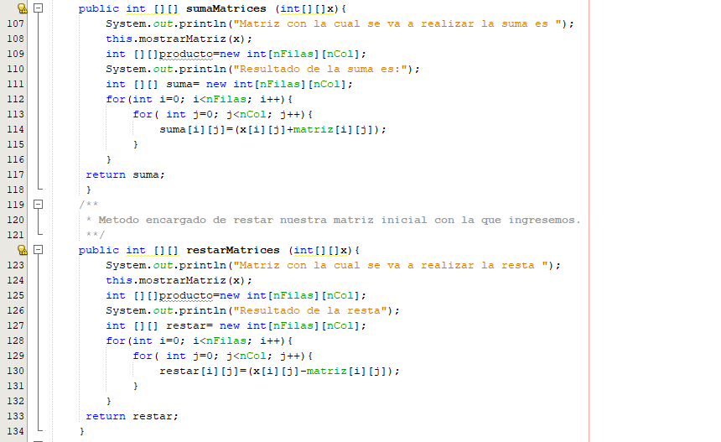

Para el método de sumar y restar nuestras matrices también lo hicimos con un ciclo for y un This. Para hacer referencia al objeto.

12. 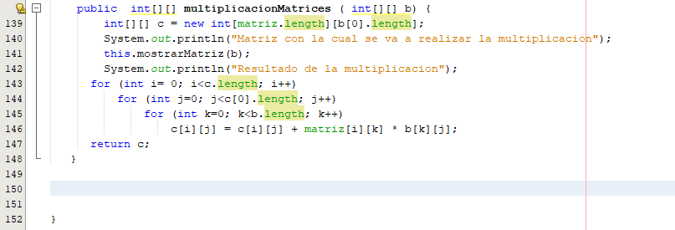

El código finaliza con el método de la multiplicación el cual consiste en 3 for que recorran la matriz y una variable para guardar la información y efectuar.